

# Масажор за крака Medisana WBW, Германия

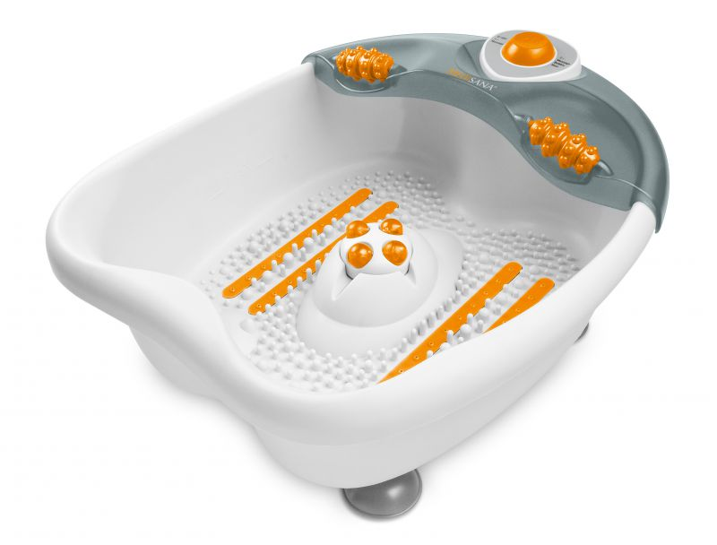





**-1- Бутон за избор на функции: Излключена / Масаж / Масаж - въздушна струя - затопляне**

**-2- Масажни ролки / х2**

**-3- Масажиращи зърна**

**-4- Масажни топки**

**-5- Четири изхода за въздушна струя**

1. **Инструкции за безопасност**

**Свързване към захранването**

• Преди да свържете устройството към захранването, моля уверете се, че захранващото напрежение, посочено на табелката с данни, е съвместимо с електрическата мрежа.

• Включвайте захранващия кабел в мрежа само когато устройството е изключено.

• Дръжте захранващия кабел и самото устройство далеч от топлина, горещи повърхности, влага и течности. Избягвайте да докосвате щепсела или захранването с мокри или дори влажни ръце, или когато стоят във вода.

•Частите, които провеждат електричество на устройството, не трябва да влизат в контакт с течност.  
• Ако устройството падне във вода, не се опитвайте да го извадите. Вместо това издърпайте щепсела веднага.

• Извадете щепсела от контакта веднага след използване на устройството.

•Поставете така захранващия кабел, за да избегнете опасност от спъване.

• Никога не дърпайте захранващия кабел или уреда докато е включен в електрическата мрежа.

• Когато изключвате уреда от захранването издърпайте щепсела от контакта не дърпайте кабела.

• Не носете, не дърпайте и не завъртайте устройството от неговия захранващия кабел.

• Уверете се, че кабела няма да причини спъване. Кабела не трябва да е нагънат или оплетен.

**Специфични групи хора**

• Това устройство не е предназначено да се използва от лица (включително деца) с ограничени физически, сензорни или умствени способности, или от лица с недостатъчен опит и / или знание, освен ако са под наблюдение от лице, отговорно за тяхната безопасност и освен ако те са били инструктирани за употребата на устройството.

• Децата трябва да бъдат наблюдавани, за да се гарантира, че те не си играят с устройството.

• Не използвайте уреда като заместител на медицинско лечение. Хронични оплаквания и симптоми могат да се влошат.

• Уредът разполага с отопляема повърхност. Лицата, нечувствителни към топлина, трябва да бъдат внимателни, когато използват уреда.

• Ако изпитвате болка или дискомфорт по време на масажа, спрете веднага и се консултирайте с Вашия лекар.

• Никога не оставяйте уреда без наблюдение, докато е включен;

• Консултирайте се с лекар, преди да използвате уреда ако

-имате заболявания на краката

-страдате от разширени вени или диабет

-имате необяснима болка, травма или подуване на краката

**Преди да използвате уреда**

• Винаги внимателно инспектирайте ваната за масаж за повреди преди употреба. Не се опитвайте да използвате дефектен уред.

• Не използвайте уреда, ако има видими следи от повреда на устройството или кабелните компоненти, уредът не работи правилно. За да се предотврати опасна ситуация, при съмнение, винаги изпращайте уреда в сервизен център.

**Управление на уреда**

• Масажора за крака трябва да се използва само по предназначение, както е описано в инструкцията за употреба. Всяко неспазване на условията за употреба ще доведе до прекратяване на гаранцията на уреда.

• Използването на уреда за каквато и да е друга цел обезсилва гаранцията.

• Никога не оставяйте уреда без надзор, ако той е свързан към захранването.

•Устройството е предназначен само за домашна употреба и не трябва да се използва за търговски цели.

•Не използвайте масажора за крак във влажни помещения

•Осигурете сигурно място, което да е подходящо и да гарантира безпроблемното използване на уреда с вода.

•Не стойте изправени върху масажора, той не е конструиран да издържа цялата тежест на тялото.

•Не покривайте уреда в процес на работа и не го използвайте под одеяла и възглавници.

**Поддръжка и почистване**

• Устройството не се нуждае от поддръжка.

• Сами можете единствено да почиствате мсажора. Ако устройството не работи, не се опитвайте сами да отстраните дефектите това ще доведе до нулиране на гаранцията. Ремонтите се извършват само от оторизираните сервизи.

Не използвайте устройството, ако има видими знаци за повреда на кабелите или ако уредът е бил изпуснат от височина. За да избегнете опасни ситуации, свържете се със сервизен център.

•Не потапяйте целия уред във вода или течности.

**2.Полезна информация**

**Благодарим Ви за доверието в нас и поздравления за успешния избор!**

С масжора за крака WBW сте се сдобили с качеството на продуктите от марката MEDISANA.

За да се гарантират най-добри резултати и дългосрочно удовлетворение от Вашия MEDISANA WBW масажор, препоръчваме Ви да прочетете следните инструкции за поддръжка внимателно.

Моля, проверете на първо място, че устройството е цяло и не е повредено по някакъв начин. В случай на съмнение, не го използвате и се свържете с Вашия дилър.

**2.1Следните части са включени в комплекта:**

• 1 MEDISANA Масажор за крака WBW

• 1 Инструкция

Опаковките могат да се рециклират или използват повторно. Моля, изхвърлете правилно всеки опаковъчен материал, който вече не е необходим.

Ако забележите някакви повреди при транспортирането или по време на разопаковането, моля свържете се с Вашия дилър незабавно.  
**ПРЕДУПРЕЖДЕНИЕ -** Моля, уверете се, че опаковките от полиетилен се държат на недостъпно за деца място! Съществува риск от задушаване!

**3.Употреба**

Може да използвате масажора за крака след тежкия работен ден или просто да се почувствате по добре като се насладите на релаксиращ масаж. Може да си правите масаж два пъти дневно по 10 – 15 минути. Бъдете сигурни, че устройството е изстинало преди повторна употреба. Масажора за крака WBW е проектиран по начин който позволява да се използва както с вода (за воден масаж) така и без (сух масаж). Може да напълните уреда с топла или студена вода. Функцията за затопляне на водата не е подходяща за затопляне на вода, тя просто забавя изстиването на водата.

Внимание! Осигурете сигурно място, което да е подходящо и да гарантира безпроблемното използване на уреда с вода.

**3.1 Използване на уреда с вода**

Напълнете масажора с топла или студена вода до обозначеното ниво от вътрешната страна. Поставете устройството на пода и го включете в електрическата мрежа. Седнете удобно пред масажора и изберете желаната функция чрез бутон **-1-**

Изберете функция *MASSAGE* за да стимулирате краката си с вибрации от дъното -**3-** на устройството. Превключете на функция *MASSAGE/SPRAY BATH/HEAT* и ще активирате всичките три функции. Затоплящата функция се усеща отгоре на вибриращите устройства, а въздушни мехурчета -**5-** (bath spray) спомагат за тонизиращия масаж на краката. След процедурата натиснете отново -**1-** за да изключите масажора. Изключете захранващия кабел и изпразнете уреда.

**3.2 Използване на уреда без вода**

Поставете устройството на чисто и сигурно място, където няма опасност да се преобърне и го включете. Седнете удобно пред устройството и изберете функция *MASSAGE* -**1-** Поставете краката във устройството. Масажните топчета -**3-** ще започнат да масажират върха на пръстите и ходилата. След масажа, натиснете бутон -**1-** за да изключите уреда, след това го изключете от електрическата мрежа.

**3.3 Допълнителни функции на масажора**

В допълнение на горе описаните възможности, масажора е снабден с два аксесоара които могат да се използват според вашите предпочитания, при включен или изключен уред а също така с вода или без.

**Масажна ролка (Massage roller) -2-**

Благодарение на масажиращите ролки Вие може да повишите циркулацията на кръвта и да тонизирате краката, като движите ходилата върху ролките. Силата и интензивността на масажа зависи от вашите предпочитания.

**Масажни топки**

Благодарение на топките за масаж вие може да масажирате и стимулирате специфични зони които отговарят на различни части от тялото. Също така може да ги използвате за невероятно релаксиращ масаж.

**4. Допълнителна информация**

**4.1 Почистване**

• Преди почистване на уреда, се уверете, че той е изключен и откачен от електрическата мрежа. Почиствайте уреда, след като се охлади.

• Почиствайте масажора само с мека кърпа, леко навлажнена с лек почистващ препарат (например сапун). При никакви обстоятелства не използвайте агресивни препарати, твърди четки, разтворители, петролни продукти, разредители или алкохол.

•Съхранявайте устройството в оригиналната му опаковка, на чисто и сухо място.

•Проветрявайте електрическите части на уреда за да предотвратите повреда.

4.2 Указания за опазване на околната среда

Този продукт не трябва да се изхвърлят заедно с битовите отпадъци.

Всички потребители са длъжни да предадат на всички електрически и електронни устройства, независимо дали те съдържат токсични вещества, в общински или в търговски събирателен пункт, така че те да могат да се депонират по безопасен за околната начин.

4.3 Технически характеристики

Име и модел : **MEDISANA** Foot spray bath **WBW**

Захранващо напрежение : 230-240V ~ 50Hz

Консумирана мощност : около 62W

Размери (Ш х Д х В) : около 405 x 325 x 175 см

Тегло : около 1,7 кг

Дължина на кабела власт : около. 1.8 m

No : 88390

EAN код : 40 15588 88390 3